ŽUPANIJA ZAPADNOHERCEGOVAČKA  MINISTARSTVO GOSPODARSTVA | Obrazac 1

ZAHTJEV – PRIJAVA NA JAVNI POZIV

za dodjelu proračunskih sredstava za isplatu najniže neto plaće za mjesec travanj 2020. godine

I – Opći podaci o podnositelju Zahtjeva
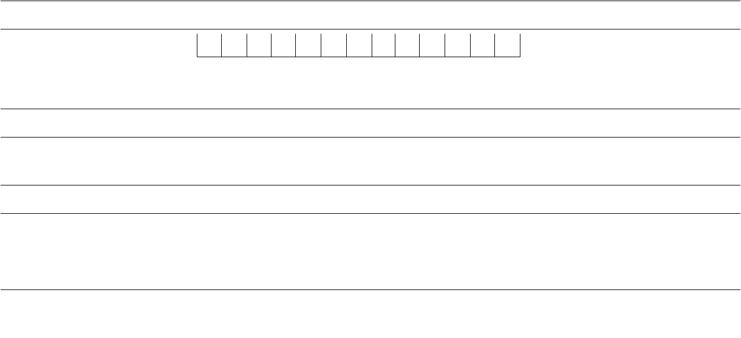
Naziv

Identifikacijski broj (ID

broj) - sjedište

Mjesto, ulica i općina

Šifra djelatnosti
po KD BIH 2010

Naziv djelatnosti

Naziv banke i broj

transakcijskog računa

Ime odgovorne osobe

Kontakt telefon i
e-mail

I.1. – Opći podaci o podnositelju Zahtjeva (popunjava gospodarski subjekt sa sjedištem izvan Županije Zapadnohercegovačke, a registriranim poslovnim jedinicama na području Županije Zapadnohercegovačke)
Naziv

Identifikacijski broj (ID

broj) – poslovna jedinica

Mjesto, ulica i općina

Šifra djelatnosti u poslovnoj jedinici
po KD BIH 2010

Naziv djelatnosti

Naziv banke i broj

transakcijskog računa

Ime odgovorne osobe

Kontakt telefon i
e-mail

II – Dokumentacija koja se prilaže ovom Zahtjevu

- Pravne osobe:

- ovjerenu izjavu (Obrazac 2),
- preslika Obrasca 2001 (Specifikacija uz isplatu plaća zaposlenika u radnom odnosu kod pravnih i fizičkih osoba) za razdoblje od 01.02.2020. godine do 29.02.2020. god ovjerenu od Porezne uprave (prijemni pečat ili DLN broj),
- specifikaciju broja prijavljenih zaposlenika sa stanjem na dan 30.04.2020. godine za koje se traži isplata najniže neto plaće,
- preslika izvoda iz banke iz kojih je vidljiva isplata za mjesec veljaču 2020. godine pojedinačne neto plaće za zaposlenika, uplatnica ovjerena od banke o uplati neto plaće za zaposlenika ili u slučaju zbirne uplate plaća presliku izvoda iz banke iz kojeg je vidljiv iznos zbirne uplate plaća uz popis zaposlenika s pregledom isplata pojedinačnih neto plaća ovjeren od pravne osobe (isključivo za zaposlenike s mjestom rada na području Županije Zapadnohercegovačke),
- preslika Obavijesti o razvrstavanju poslovnog subjekta - pravne osobe prema klasifikaciji (vrsti) djelatnosti,
- preslika uvjerenja o poreznoj registraciji – ID broj,
- preslika sudskog rješenja o registraciji,
- preslika ugovora s bankom o otvaranju transakcijskog računa.

- Fizičke osobe:

- ovjerenu izjavu (Obrazac 2),
- preslika Obrasca 2002 (Specifikacija uz uplatu doprinosa poduzetnika s prebivalištem u FBiH) za razdoblje od 01.02.2020. godine do 29.02.2020. godine, ovjerenu od Porezne uprave (prijemni pečat ili DLN broj),
- specifikaciju broja prijavljenih zaposlenika sa stanjem na dan 30.04.2020. godine za koje se traži isplata najniže neto plaće,
- preslika Obavijesti o razvrstavanju poslovnog subjekta – fizičke osobe prema klasifikaciji djelatnosti,
- preslika uvjerenja o poreznoj registraciji – ID broj,
- rješenje o registraciji od nadležnog gradskog/općinskog tijela,
- preslika ugovora s bankom o otvaranju transakcijskog računa,
- ukoliko fizička osoba (vlasnik) ima i prijavljene zaposlenike dostavlja i:
- presliku Obrasca 2001 (Specifikacija uz isplatu plaća zaposlenika u radnom odnosu kod pravnih i fizičkih osoba) za razdoblje od 01.02.2020. godine do 29.02.2020. godine, ovjerenu od Porezne uprave (prijemni pečat ili DLN broj).

- Izuzeća od raskida ugovora o radu dokazuju se sljedećom dokumentacijom:
- preslika zahtjeva zaposlenika za raskid radnog odnosa, i/ili
- preslika ugovora o radu na određeno vrijeme i kopija odluke/rješenja o prestanku radnog odnosa, i/ili
- preslika odluke/rješenja o prestanku radnog odnosa zbog odlaska zaposlenika u mirovinu.

Mjesto i datum: __________________ m.p. Podnositelj zahtjeva
______________________
(potpis ovlaštene osobe)

